 | ENTORNO NATURAL Kínder Clase N° 3  Educadora: Ester Varetto Correo: evaretto@colegiodelreal.cl

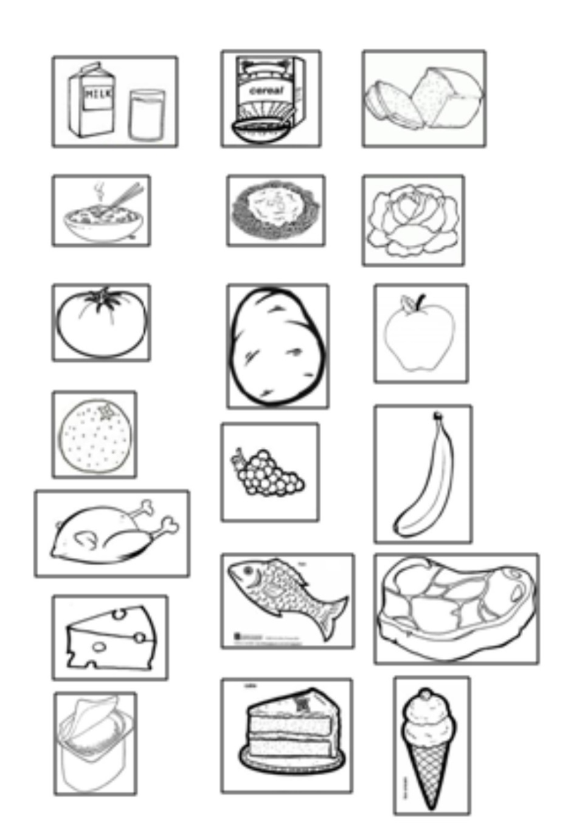
CLASIFICAR LOS ALIMENTOS

